PLAN INTEGRAL DE SEGURIDAD INTEGRAL -PISE-



Participantes | Cargo | Firma (s)
Confeccionado por  Carlos Herrera Vicencio | Asesor Ingeniero en Prevención de Riesgos Experto Profesional en Prevención de Riesgos
Revisado por  Luis Bezzolo Jiménez | Revisado por  Coordinador Operativo de Seguridad Escolar
Aprobado por  Ricardo Guzman Sierra | Aprobado por  Coordinador General
25-07-2024 | 31-07-2024 | 31-12-2026
REFERENTE LEGAL
El Presente Plan se confeccionó de acuerdo con Ley 20.564, Ley marco de Bomberos de Chile, Ley N.º 19.537 Ordenanza General de Urbanismo y Construcción, Título 2 de las Condiciones Generales de Seguridad, Capítulo 3 de las condiciones de Seguridad Contra Incendios. Ord. N° 0339. Arts. N° 142 y N° 144 de la OGUC, modificados por la Ley 20.389 (D.O. del 24-10-2009); DS N° 594 Párrafo III. Decreto Exento Nº 431 del Ministerio de Educación y de la Oficina Nacional de Emergencia del Ministerio del Interior (ONEMI- -SERNAPRED-); Resolución Exenta N°2515, Aprueba “Plan Integral de Seguridad Escolar; Decreto N°462, Ord. N° 0156- de 26.03.2014 de la Superintendencia de Educación Escolar. Aprueba Reglamento sobre Condiciones Sanitarias Mínimas de los Establecimientos Educacionales; ORD N°156, Informa sobre Exigencias de Seguridad en Establecimiento Educacionales y Protocolo de transporte escolar; La Ley N° 21.012 titulada "Garantiza Seguridad de los Trabajadores en Situaciones de Riesgo y Emergencia.

INDICE DEL PLAN INTEGRAL DE SEGURIDAD ESCOLAR (PISE)

Unidad | Contenido | Página
I | Marco General de acción y Alcance | 3
II | Fundamentos del PISE | 4
III | Objetivos del Plan PISE | 5
IV | Definiciones y Términos | 5
V | Información General del Colegio | 7
VI | Coordinación del Plan Integral de Seguridad Escolar | 16
VII | Metodología AIDEP | 17
VIII | Metodología ACCEDER | 22
IX | Comunicaciones | 22
X | Procedimientos Generales de Evacuación | 24
XI | N° y el ABC de Emergencia | 28
XII | Plano Satelital del Colegio | 31
XIII | Características Constructivas de Edificio y Equipamiento de Seguridad | 32
XIV | Ejercicios de Prácticas de Emergencia del Colegio | 38
XV | Decálogo de Seguridad en emergencias en el Colegio | 41
XVI | Protocolo de autocuidado y accidentes escolares | 43
 | Zonas de Seguridad | 48
 | Planos Guías de Evacuación | 49

MARCO GENERAL DE ACCIÓN Y ALCANCE
Introducción
De acuerdo con las normativas del MINEDUC y organismos de seguridad, El colegio San Isaac Jogues, ubicado en Avda. Lo Cruzat 164 Comuna de Quilicura de la Región Metropolitana, ha confeccionado el presente Plan Integral de Seguridad Escolar (PISE), con normas preventivas, y con aquellas que permitan una evacuación segura de toda la comunidad escolar.

Tratándose de un plan integral, éste incluye el desplazamiento de toda la comunidad a una zona segura a raíz de alguna alerta de emergencia, como incendio, amenaza de bomba, sismos, o cualquier otra causa que recomiende la movilización de todas las personas que en ese momento pudieran estar en el establecimiento.

El colegio, posee un programa detallado de todas las acciones preventivas, implícitas en este plan, cuyo objetivo fundamental es asegurar la integridad física de todas las personas que desarrollan sus actividades al interior del colegio. Para todos los casos de emergencias se ha determinado como zona de seguridad.

Este Plan Integran de Seguridad Escolar corresponde a un conjunto de actividades y procedimientos y asignación de responsabilidades, en las que deberán participar todas aquellas personas que integran el Colegio San Isaac Jogues de Quilicura.

Se deberá conocer y aplicar las normas de prevención y seguridad, en todas las actividades diarias que ayudarán a controlar los riesgos a los cuales está expuesta la comunidad escolar.
La difusión e instrucción de los procedimientos del Plan debe ser a todos los estamentos (docentes, alumnos, apoderados y asistentes de la educación), para su correcta interpretación y aplicación

El presente Plan Integral de Seguridad Escolar, en adelante Plan PISE; PISE o el Plan, como marco global de acción de Colegio en situaciones de emergencias.

De acuerdo con la normativa actual el Colegio San Isaac Jogues ha confeccionado y mantiene actualizado su Plan con la metodologías y procedimientos de su Plan específico, que lo actualizada cada vez que existen cambios normativos o funcionales con la filosofía de mejora continua. Esta flexibilidad obedece a las diferentes características que, por su ubicación geográfica, entorno e infraestructura presentan los establecimientos educacionales.

Este Plan es aplicable a toda la Comunidad Escolar del Colegio San Isaac Jogues y aplica en las siguientes situaciones
TIPOS DE EMERGENCIAS

De acuerdo con su origen, las emergencias se clasifican en tres grupos o categorías:

Origen Natural
- Movimientos sísmicos
- Temporales de lluvia y/o vientos

Origen Social
- Artefactos explosivos
- Conflictos generados por estudiantes
- Tiroteos dentro o al exterior del Colegio
- Asaltos
- Robos

Origen Técnico
- Incendio
- Escape de Gas
- Fuga de agua
- Explosión en laboratorios o cocina.

También el Plan aplica en

FUNDAMENTOS DEL PLAN INTEGRAL DE SEGURIDAD ESCOLAR



Ubicación geográfica
Infraestructura
Entorno
Específico Plan Integral de Seguridad Escolar

El Plan PISE constituye una metodología de trabajo permanente, destinada a lograr una planificación eficiente y eficaz de seguridad para la comunidad escolar en su conjunto, adaptable a las particulares realidades de riesgos y de recursos de cada establecimiento educacional y un aporte sustantivo a la formación de una cultura preventiva, mediante el desarrollo proactivo de actitudes y conductas de protección y seguridad.

La comunidad escolar deberá conocer y aplicar las normas de prevención y seguridad en todas las actividades diarias, lo que ayudará a controlar los riesgos a los cuales está expuesta la comunidad escolar.
La difusión e instrucción de los procedimientos del plan debe extenderse a todo el personal para su correcta interpretación y aplicación.

OBJETIVOS DEL PLAN
- Generar en la comunidad escolar una actitud de autoprotección, teniendo por sustento una responsabilidad colectiva frente a la seguridad.
- Proporcionar a los escolares un efectivo ambiente de seguridad integral mientras cumplen con sus actividades formativas.
- Constituir a cada establecimiento educacional en un modelo de protección y seguridad, replicable en el hogar y en el barrio.
- Diseñar las estrategias necesarias para que se dé una respuesta adecuada en caso de emergencia; se recomienda utilizar la metodología ACCEDER, que se basa en la elaboración de planes operativos de respuesta, con el objetivo de determinar qué hacer en una situación de crisis y cómo superarla. Vale decir, la aplicación de ACCEDER no debe esperar la ocurrencia de una emergencia.
- Se recomienda considerar también la metodología AIDEP, que constituye una forma de recopilar información. Esta información deberá quedar representada en un mapa, plano o cartografía muy sencilla, con simbología reconocible por todos.
- Establecer un procedimiento normalizado de evacuación para todos los usuarios y ocupantes del establecimiento educacional.
- Lograr que la evacuación pueda efectuarse de manera ordenada, evitando lesiones que puedan sufrir los integrantes del establecimiento educacional durante la realización de ésta.

DEFINICIONES Y TÉRMINOS
- Alarma: aviso o señal preestablecida para seguir las instrucciones específicas ante la presencia real o inminente de un fenómeno adverso. Pueden ser campanas, timbres, alarmas u otras señales que se convengan.
- Altoparlantes: dispositivos electrónicos para reproducir sonido, son utilizados para informar verbalmente emergencias ocurridas en el Colegio. Estos altoparlantes sólo serán ocupados por el jefe de emergencia o los guardias entrenados para tal efecto.
- Amago de incendio: fuego descubierto y apagado a tiempo.
- Coordinador de piso o área: es el responsable de evacuar a las personas que se encuentren en el piso o área asignada, y además guiar hacia las zonas de seguridad en el momento de presentarse una emergencia. El coordinador de piso o área reporta al coordinador general.

- Coordinador general: autoridad máxima en el momento de la emergencia, responsable de la gestión de control de emergencias y evacuación.
- Ejercicio de simulación: actuación en grupo en un espacio cerrado (sala u oficina), en la que se representan varios roles para la toma de decisiones ante una situación imitada de la realidad. Tiene por objetivo probar la planificación y efectuar las correcciones pertinentes.
- Emergencia: alteración en las personas, los bienes, los servicios y/o el medio ambiente, causada por un fenómeno natural o generado por la actividad humana, que se puede resolver con los recursos del Colegio. La emergencia ocurre cuando los aquejados pueden solucionar el problema con los recursos contemplados en la planificación.
- Evacuación: procedimiento ordenado, responsable, rápido y dirigido de desplazamiento masivo de los ocupantes de un establecimiento hacia la zona de seguridad de este frente a una emergencia, real o simulada.
- Explosión: fuego a mayor velocidad, que produce rápida liberación de energía y aumento del volumen de un cuerpo mediante una transformación física y química.
- Extintores de incendio: aparato portable que contiene un agente extinguidor y un agente expulsor, que al ser accionado dirigiendo la boquilla a la base del incendio (llama), permite extinguirlo.
    - Iluminación de emergencia: medio de iluminación secundaria, que proporciona iluminación cuando la fuente de alimentación para la iluminación normal falla. El objetivo básico de un sistema de iluminación de emergencia es permitir la evacuación segura de lugares en que transiten o permanezcan personas.
- Incendio: fuego que quema cosa mueble o inmueble y que no estaba destinada a arder.
- Monitor de apoyo: son los responsables de evacuar a las personas de su sector, hacia las zonas de seguridad, al momento de presentarse una emergencia. El monitor de apoyo reporta ante el coordinador de piso o área.
- Plan de emergencia y evacuación: conjunto de actividades y procedimientos para controlar una situación de emergencia en el menor tiempo posible y recuperar la capacidad operativa de la organización, minimizando los daños y evitando los posibles accidentes.
n) Simulación: ejercicio práctico "de escritorio", efectuado bajo situaciones ficticias controladas y en un escenario cerrado. Obliga a los participantes a un significativo esfuerzo de imaginación.
ñ) Sismo: movimiento telúrico de baja intensidad debido a una liberación de energía en las placas tectónicas.

- Vías de evacuación: camino libre, continuo y debidamente señalizado que conduce en forma expedita a un lugar seguro.
- Zona de seguridad: lugar de refugio temporal que ofrece un grado de seguridad frente a una emergencia, en el cual se puede permanecer mientras esta situación finaliza.

V. INFORMACIÓN GENERAL DEL COLEGIO
5.1. Datos generales del colegio
Nombre del Colegio | Colegio San Isaac Jogues
Fecha de Fundación: | 16 junio de 1993 – REX.
Dirección: | Avenida lo Cruzat N° 164 Comuna de Quilicura
Dirección web | https://www.colegiosanisaacjogues.cl
Rol Base de Datos: | 24769-3
Teléfono | + 56 9 8390 6987
Nombre Presidente y Representante Legal del Directorio de la Corporación: | Señor José Ricardo Guzmán Sierra
Nombre Director: | Señor José Ricardo Guzmán Sierra
Tipo de Colegio | Particular subvencionado. Corporación Educacional

Nivel educacional que imparte el Colegio | X | X |  | X
 | Educación Pre- Básica | Educación Básica |  | Educación Media
Superficie construida m² | 4.169 m²
Nº de pisos | 1 piso; 3 y 4 pisos
Nº de subterráneos | No tiene
Capacidad máxima de ocupación | N° de alumnos por nivel:45
 | - pre básica:
 | b) básica
 | c) media
Generalidades  Ejemplo: se trata de un edificio antiguo de hormigón armado, con un mínimo de elementos de protección contra emergencias. | Edificio de hormigón, que no cuenta con red húmeda ni red seca. El ala de 3 pisos no cuenta con luces de emergencias. El Ala de 4 pisos posee una mínima cantidad de luces de emergencia que no cubre toda la superficie.

Cantidad trabajadores | 72
Cantidad alumnos | 585 por jornada. Existe Jornada de Mañana y tarde
Personal externo | X Casino | NO
 | - Auxiliares de aseo | NO
 | - Seguridad | NO
 | - Otros Especificar | NO
 | - Otros Especificar | NO
5.2. Estamentos: Cargos y funcionarios
Estamento Directivo
Estamento | Cargo | Cantidad de funcionarios
Dirección | Director | 1
Inspectoría General | Inspectores | 3
Dirección Pedagógica | UTP | 3
Convivencia escolar/ orientadora | Coordinadora de convivencia esc. | 1
ESTAMENTOS DOCENTES
ESTAMENTO | CARGO | CANTIDAD
Docentes/ Jefatura de cursos | Docencia | 28
Docentes de aula sin Jefatura | docencia | 5
Especialistas | Docencia diferencial | 3
Centro de Recursos | Encargada de Biblioteca y salud | 1
 | total | 37
ESTAMENTO ASISTENTES DE LA EDUCACIÓN
Asistentes profesionales | Psicólogas(o)  Psicopedagoga  Fonoaudióloga | 2  0  2
Administrativos | Secretaria  Abogado  Contador externo | 1  1  1
 | enlaces | 1
Inspectoría | Inspectores de Patio | 6
Asistentes de aula | Asistentes de aula | 6
Aseo y Mantención | auxiliares | 8
nocheros | Guardia | 1
Auxiliares externos | Nocheros | 2
 | Total | 31
Total, de Trabajadores del Colegio |  |  | 72
5.3. Equipamiento del establecimiento para emergencias
Materiales | cantidad | Estatus
Extintores  Extintores CO2 | 15  3 | Operativos
Red de agua | 9 | Operativa
Megáfonos | 2 | Operativos
Botiquines de emergencia | 2 | Operativos
Camilla móvil | 1 | Operativa
Camilla inmóvil | 1 | Operativa
Cuello ortopédico | 1 | Operativo
Desfibrilador | 1 | Operativo
Sala de enfermería | 1 | Operativa
Sillas de rueda | 2 | Operativa
Linternas | 2 | Operativas
Frazadas | 1 | Operativa
Señalización de seguridad | 30 | Habilitados en salas y patios

5.4. El comité de seguridad escolar del Establecimiento está compuesto por:

COMITÉ DE SEGURIDAD ESCOLAR COLEGIO SAN ISAAC JOGUES
DIRECTOR: Coordinador General
José Ricardo Guzmán Sierra
COORDINADORES OPERATIVOS DE SEGURIDAD ESCOLAR:
LUIS BEZZOLO JIMENEZ
MANUEL ZUÑIGA PINO
UBERLINDA SIERRA
NERY BARROSO
NORBERTO ARANEDA

FECHA DE CONSTITUCION DEL COMITÉ: MARZO-2026

5.5. Designación de cargos en el Plan

Nombre | Estamento | Cargo / status | Rol
Ricardo Guzmán S. | Directivo Superior | Director | Coordinador general
Luis Bèzzolo J. | Directivo Superior | Inspector  General | Coordinador operativo
NORBERTO  ARANEDA | Directivo Superior | Inspector  General | Coordinador Operativo
Uberlinda  Sierra | Directivo  Superior | Inspector  general | Coordinador Operativo
Manuel Zúñiga | Directivo | UTP 3 CICLO | Coordinador Operativo
Nery Barroso | Directivo | UTP 1 CICLO | Coordinador Operativo
Beatriz Donoso | Directivo | Convivencia escolar | Colaboradora
July Rodríguez | Directivo | UTPPREBASICA | Colaboradora
 | Docentes |  | Colaboradores
 | Profesionales |  | Colaboradores

Nombres | Cargo | Rol | Función
Ricardo Guzmán | Director | Coordinador  General | 1. Velar por la funcionalidad y eficacia del PLAN DE SEGURIDAD ESCOLAR PISE.  2. Enlaces con Carabineros y bomberos.  3. Evaluar simulacro.  4. Determinar, regreso a salas y evacuación externa en conjunto con el coordinador operativo.  5. ubicación patio central
Luis Bézzolo J. | Inspector General jornada mañana | Coordinador operativo | 1. Organizar, implementar y ejecutar plan integral de seguridad escolar PISE. Mensualmente, a través de simulaciones y simulacros.  2. Enlaces con mutual  3. Evaluar simulacro.  4. DAR SEÑAL DE EVACUACION SALA.  5. ubicación patio central
Uberlinda | Inspector General jornada tarde | Coordinador operativo | 1. Organizar, implementar y ejecutar plan integral de seguridad escolar PISE. Mensualmente, a través de simulaciones y simulacros.  2. Enlaces con mutual  3. Evaluar simulacro.  4. DAR SEÑAL DE EVACUACION SALAs  5. ubicación patio central
Manuel Zúñiga | UTP | Coordinador operativo | 1. Colaborar en evacuaciones pabellones 3 piso A -B  2. Controlar libros de clases y retiro de estudiantes por parte de apoderados.  3. Evaluar simulacro.  4. DAR SEÑAL DE EVACUACION DE SALA.  5.-Ubicación patio 2 del establecimiento
Nery Barroso | UTP  Colaborador | Coordinador operativo | - Colaborar en evacuaciones patios 2 y 3  2. Contención e información a apoderados puerta principal básica  3. Controlar libros de clases.  4. Evaluar simulacro.  5.- Contención e información a apoderados puerta principal  6.ubicacion patio central
Norberto Araneda | Inspector General | Coordinador operativo | 1. Colaborar en evacuaciones prebásica básica.  2. Contención e información a apoderados puerta principal prebásica  3. Controlar libros de clases.  4. Evaluar simulacro.  5.ubicacion patio 5
Beatriz Donoso | Orientadora | Colaborador | 1. Contención e información apoderados puerta principal.  2. Ubicación patio n° 1
July Rodríguez | UTP | Colaborador | 1. Colaborar en evacuaciones prebásica.  2. Contención e información a apoderados puerta principal prebásica  3. Controlar libros de clases.  .
Luisa Jara | cra | colaborador | - 1. Colaborar en evacuación estudiantes.  - Colaborar en evacuaciones patio 2-3  - 3. Permanecer en patio 2
Patricia Ordoñez | profesionales | Colaborador | 1. Colaborar en evacuaciones básica.  2. Chequear pabellones de patios interiores  3. Colaborar en contención
Jimena San Martin | profesional | Colaborador | 1. Colaborar en evacuaciones educ.media  2. Chequear pabellones de patios interiores  3. Colaborar en contención
Profesores(as) | Profesores jefes y de asignatura | Colaborador | 1. Ejecutar plan de emergencia en la sala.  2. Evacuar estudiantes de sala de clases, cuando se les indique.  3. Mantener libro de clases en su poder.  4. Registrar salida de estudiantes.
Luis Godoy | Asistente de la educación | Colaborador | 1. Dar alertas sonoras – CAMPANA. Patio 1  2. Cortar suministro de electricidad.  3. Colaborar con el coordinador operativo ente cualquier novedad que se presente.  4. Ubicarse en escala 2  5.Revisar pasillo y salas 3 piso
Jimena Cabezas | Asistente de la educación | Colaborador | 1. Colaborar con el coordinador operativo ente cualquier novedad que se presente.  2.Ubicarse en escala 3  3. Revisar pasillo y salas 2 piso
Elizabeth Palma | Secretaria | Colaborador | - mantener contacto con organismos externos (ver teléfonos)  - ubicación patio central
Ivonne Salinas | Inspectora jornada tarde | Colaborador | 1. Colaborar evacuación PRE BÁSICA  2. Colaborar en primeros auxilios.  3. Contención e información a apoderados puerta principal prebásica
Paulina Pérez | Inspectora | colaborador | 1. Abertura portón autos y principal en caso de evacuación del establecimiento  2. Contener a los apoderados en el portón principal
Jeannette Ferrer | Inspectora jornada tarde | Colaborador | 1. Ubicación escalas (2) piso.  2. Colaborar en primeros auxilios.  3. Colaborar en evacuación en patios 1  4.-Chequear pabellones 2 A-B
Dafner Barton | Inspectora jornada tarde | Colaborador | 1. Abertura portón autos y principal en caso de evacuación del establecimiento  2. Contener a los apoderados en el portón principal
Oriana | Asistente de la educación | Colaborador | 1. Ubicación puerta las torres (3 )  2. Colaborar en evacuación de patios multidisciplinario
Jacqueline Sepúlveda | Asistente de la educación | Colaborador | 1. Chequear baños, sala enlaces, laboratorio.  2. Colaborar en evacuación.  3. Ubicación escalas (2)
Andrés Miño | Asistente de la educación | Colaborador  Jornada tarde | 1. Ubicación y abertura puerta principal.  2. Colaborar en evacuación.  3. Colaborar en primeros auxilios  4. Escalera 1.  5.- ejecutar toque de campana
Elizabeth Palma | Secretaria | colaborador | 1. Colaborar en evacuación personal que se encuentre en sala de profesores  2. Contener a los apoderados en puerta principal.  3.- evacuar personal de sala de profesores
Nayaret Campos | Coordinadora multidisciplinario | colaborador | 1. Ubicación puerta las torres  2. Colaborar en evacuación de patios multidisciplinario
Carla Viedma | Enlaces | colaborador | 1. Ubicación escala 1  2. Colaborar en evacuación enlaces.
Soledad Solis | Asistente de la educación | Colaborador | 1. Colaborar en evacuación estudiantes.  2. Evacuar estudiantes de sala de clases, cuando se les indique.  3. Colaborar en evacuaciones pabellones. 3  4. Permanecer en escala 4
Ivonne Martínez | Asistente de la educación | colaborador | 1. Colaborar en evacuación estudiantes.  2. Evacuar estudiantes de sala de clases, cuando se les indique.  3. Colaborar en evacuaciones pabellones. 2  4. Permanecer en escala 4  5.-Revisar patios interiores 4-5
Jacqueline Sepulveda | Asistente de la educación | colaborador | 1. Colaborar en evacuación estudiantes.  2. Colaborar en evacuaciones pabellones.3 piso  3. Permanecer en escala 3
Macarena Aburto | Asistente de la educación | colaborador | 1.- Colaborar en evacuación estudiantes.  2. Colaborar en evacuaciones pabellones. 2 piso  3. Permanecer en escala 4
Francisca Aranguiz | Asistente de la educación | colaborador | 1. Colaborar en evacuación estudiantes.  2. Colaborar en evacuaciones pabellones piso 2  3. Permanecer en escala 2
Maritza Lamour | Asistente de la educación | colaborador | 1. Colaborar en evacuación estudiantes.  2. Colaborar en evacuaciones pabellones piso 1  3. Permanecer en escala 2

5.6. Organización de Emergencia del Plan PISE
La organización de emergencia, sus responsabilidades y funciones para el Colegio serán:
Comité de Seguridad Escolar Colegio San Isaac Jogues sus responsabilidades y funciones
- Otorgar los recursos para el correcto funcionamiento del Plan.
- Mantener actualizado anualmente el Plan (Anualmente)
- Disponer que se mantenga en forma permanente el Plan de Emergencia en la Administración.
- Asumir la responsabilidad de dirigir la Emergencia, en conjunto con las personas designadas como Líderes de Sectores
- Conocer y comprender cabalmente el Plan.
- Supervisar y ejecutar los procedimientos establecidos en el Plan de Emergencia.
- Organizar simulacros junto al jefe de Emergencia
- Disponer que el personal de Administración sean entrenados en la capacitación sobre el Plan de Emergencia PISE
- Disponer que se revisen periódicamente las instalaciones del Colegio, y mantener en óptimas condiciones de funcionamiento de estas.
- Conocer el funcionamiento de los equipos contra incendio y las instalaciones del Colegio.
- Disponer que la Administración en forma permanente identificado a todas las personas que tenga dificultad de desplazamiento como, por ejemplo, personas con algún nivel de discapacidad, personas que entren en pánico en situaciones de emergencia. De tal forma de adoptar medidas especiales

Coordinadores Operativos de Seguridad Escolar:
Luis Bezzolo Jiménez; Uberlinda Sierra; Manuel Zuñiga Pino, Nery Barroso y Norberto Araneda
- Conocer a plenitud el Plan de Emergencia Plan PISE
- Controlar que se mantenga en forma permanente el Plan de Emergencia PISE en la Administración del Colegio.
  - Conocer el funcionamiento de equipos contra incendios Conocer el funcionamiento de equipos contra incendios
  - Preocuparse de mantener las condiciones del Condominio en óptimas condiciones de funcionamiento.

  - Conocer toda la estructura implementada para enfrentar emergencias, tales como iluminación de emergencia, extintores de incendios, Rede seca, red húmeda, grupo electrógeno, salas de servicio, llaves de corte de suministro eléctrico, gas, agua y otros. Asimismo, las vías de evacuación y vías de escape

  - Preocuparse de mantener las condiciones del Colegio en óptimas condiciones de funcionamiento.
  - Preocuparse que particularmente todo el personal de la Administración conozca muy bien el Plan y su rol en casos de emergencias.
  - Organizar simulacros, en principio parciales cuando haya verdadera cultura de la emergencia totales.
  - Conocer los números emergencia que establece el Plan
  - Evaluar los simulacros e informar al Comité de Seguridad Escolar del Colegio

Docentes y personal de Gestión
  - Conocer al (la) Líder de emergencia de su sector
  - Participar en reuniones de Coordinación con el Coordinación de su Sector, para mantenerse actualizado de su rol o algún cambio que exista en el sector, en casos de emergencias.
  - Conocer su Rol en casos de emergencias
  - Conocer las Zonas de Seguridad; Vías de Evacuación y de escape del Colegio en especial las de su sector y hasta la zona de su seguridad.
  - Conocer los números emergencia que establece el Plan
  - Dar a conocer a la Administración cuando exista alguna persona con algún tipo de discapacidad que requiera ayuda especial en casos de emergencias.
  - Informar al Líder de su Sector o en su defecto a la Administración de cualquier situación de pueda dificultar una buena respuesta en casos de Emergencia.

COORDINACIÓN DEL PLAN PISE
6.1. El plan está basado en las siguientes directrices
- Estar basado en la realidad del establecimiento y su entorno.
- Responder a una priorización o mayor importancia de esos riesgos.
- Consultar recursos para esas prioridades.
- El Plan debe ser practicado periódicamente, revisándose su efectividad, corrigiéndose y actualizándose regularmente.
- Consultar acciones para la prevención, preparación y atención de emergencias.
- Dar mayor y especial importancia a la prevención para cuyo efecto se requiere la participación de la Comunidad Escolar.

6.2. Diseño del Plan
El plan está diseñado conteniendo los siguientes aspectos.
Objetivos: expresión de lo que se desea conseguir con el plan. Evidentemente el objetivo central es la seguridad integral de la comunidad escolar, del cual deben desprenderse los demás objetivos específicos que la misma realidad del establecimiento indique.

Actividades: son las acciones directas del plan. Responden a la pregunta ¿Qué hacer? Por lo tanto, deben estar orientadas a conseguir los objetivos.
Programas: permiten organizar las actividades. Para conformar los distintos programas se deben establecer las afinidades existentes entre las diversas actividades. Por ejemplo, un programa de capacitación estará conformado por todas aquellas actividades destinadas a instruir a la comunidad escolar sobre el tema. Otro programa debe estar referido específicamente al desarrollo del proceso AIDEP de microzonificación de riesgos y de recursos. Debe diseñarse un programa de difusión y sensibilización, un programa operativo de respuestas ante emergencias, un programa de mejoras de la infraestructura y equipamiento del Colegio, y todos aquellos que sean necesarios o que la inventiva de la misma comunidad escolar vaya produciendo.

6.3. Equipamiento del Establecimiento para Emergencias
Detalle en el Punto 5.3. y en el XIII. Características constructivas del colegio

METODOLOGÍA AIDEP

La metodología AIDEP constituye una forma de recopilar información. Esta información deberá quedar representada en un mapa, plano o cartografía muy sencilla, con simbología conocida y reconocible por todos.

La palabra AIDEP es un acróstico, vale decir, está formada por la primera letra del nombre de cada una de las cinco etapas a cumplir:

METODOLOGÍA AIDEP-ACCEDER

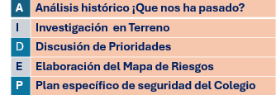
7.1. Análisis Histórico
¿Qué nos ha pasado?, en esta etapa se puede analizar aspectos potenciales, que han ocurrido o pueden ocurrir, tales como:
Sismo
Ocurrida la réplica del terremoto del año 2010 el día 11 de marzo, nos percatamos sobre la necesidad de estar coordinados en forma interna, como también establecer ciertos criterios comunes. ej: los encargados del plan no contaban con distintivos, no teníamos establecido el tiempo de espera post sismo, lo que derivó en que la segunda replica nos encontrara en escaleras y salas de clases. No contábamos con equipos de comunicación (megáfonos, radios, etc.) por lo que las instrucciones eran a viva voz. No teníamos elaborado algún plan de contingencia para abordar la llegada intempestiva de padres y apoderados. Corriendo el riesgo de que los alumnos fueran retirados sin ningún tipo de control y registro.
Artefacto Explosivo:
Como comunidad educativa, nos vimos enfrentados a una alarma de bomba, no teníamos plan de contingencia, actuamos por sentido común. Una vez que llegó carabineros ellos lideraron la situación.
¿Dónde y cómo podría pasar?
Se debe recorrer cada espacio del establecimiento y del entorno, para verificar en terreno si permanecen o no las condiciones de riesgo descubiertas en el análisis histórico. En este trabajo en terreno se hace indispensable observar también si existen nuevos elementos o situaciones de riesgo, las que deben ser debidamente consignadas. Esta etapa puede ser apoyada por el análisis de los planos del establecimiento.
Dada la historia en casos de emergencias o la potencialidad, se establece el Plan de Mejoras, por ejemplo:
1. La adquisición de radios y megáfonos
2. Participación del simulacro anual coordinado por SERNAPRED, que se anexa
3. Plan de Mantenimiento del equipamiento contra Incendios
Infraestructura:
Después de realizado el recorrido por las instalaciones se desprende:

- Mejorar la señalética dentro del establecimiento reforzando las vías de evacuación y las zonas de seguridad.
- La necesidad de instalar acorde a lo establecido en la Norma Chilena Eléctrica N° 4/2003 los equipos de luces de emergencia para evitar la ocurrencia de mayores accidentes frente a una situación de emergencia, considerando la importancia de evacuar cuando no existe iluminación natural. (Considerar las condiciones en el invierno y las horas de reunión de apoderados)

- Elaborar algún plan de contingencia para Padres y apoderados
- Constituir el Consejo de Seguridad Escolar.
- Elaborar, instaurar y mantener activo el PISE.
- Acceso a zona de seguridad externa.
7.2. Análisis Histórico
¿Qué nos ha pasado?

Investigación en discusión y análisis de los riesgos y recursos detectados
En esta etapa el Comité con todos sus integrantes, incluidos los representantes de Carabineros, Salud y Bomberos y de otros organismos o instancias técnicas que lo componen, se debe reunir para discutir y analizar los riesgos y recursos consignados, fundamentalmente para otorgarles la debida priorización: ya sea por el factor tiempo (porque puede ocurrir una emergencia en cualquier momento) o por el impacto o gravedad del daño que pudiera presentarse.
Prioridad de Acción:
1. Constitución del Consejo de seguridad escolar
2. Calendario de simulacros y simulaciones
3. Análisis y determinación de zona de seguridad externa
4. Plan de contingencia para Padres y apoderados
Sismo
Ocurrida la réplica del terremoto del año 2010 el día 11 de marzo, nos percatamos sobre la necesidad de estar coordinados en forma interna, como también establecer ciertos criterios comunes. A manera de ejemplo: los encargados del plan no contaban con distintivos, no teníamos establecido el tiempo de espera post sismo, lo que derivó en que la segunda replica nos encontrara en escaleras y salas de clases. No contábamos con equipos de comunicación (megáfonos, radios, etc.) por lo que las instrucciones eran a viva voz. No teníamos elaborado algún plan de contingencia para abordar la llegada intempestiva de padres y apoderados. Corriendo el riesgo de que los alumnos fueran retirados sin ningún tipo de control y registro.
Artefacto Explosivo:
Como comunidad educativa, nos vimos enfrentados a una alarma de bomba, no teníamos plan de contingencia, actuamos por sentido común. Una vez que llego carabineros ellos lideraron la situación.

Elaboración del Mapa
Culminada la discusión y análisis con sus respectivas conclusiones, se inició la elaboración o confección del mapa.
Este debe ser un croquis o plano muy sencillo, utilizando una simbología conocida por todos y debidamente indicada a un costado del mismo mapa.
El mapa se instala en un lugar visible del establecimiento, para que toda la comunidad tenga acceso a la información allí contenida.

7.4. Zonas de Seguridad 2026

Calendario de Simulacros y Simulaciones
Actividad/mes | E | F | M | A | M | J | J | A | S | O | N | D
Simulacro |  |  | x | x | x |  |  | X |  | x |  | x
Simulación |  |  | x | X | x |  |  | x |  | x |  | x
Anexo N° 2 Pauta de Evaluación de Simulacro
Observaciones
Después de realizado cada ejercicio se generará un ACTA que está dentro de un libro destinado para este fin. El objetivo es tener medios de verificación de la ejecución de los ejercicios de evacuación

7.5. Plan específico de seguridad del Colegio
El Plan Específico reúne ordenada y organizadamente todos y cada uno de los elementos, acciones, ideas, programas y otras, que se estimen necesarios para el reforzamiento de la seguridad escolar en el establecimiento y su entorno inmediato, vale decir, el área alrededor del establecimiento por la cual circulan los distintos estamentos de la comunidad escolar para el cumplimiento de sus respectivas funciones.

AIDEP no concluye con la elaboración del mapa ni con la confección del plan. El objetivo es que llegue a constituirse en una práctica habitual del establecimiento, a modo de programa de trabajo, para ir permanentemente actualizando la información sobre riesgos y recursos.

7.6. Ficha de punto críticos (peligros detectados)
Este formulario está destinado a registrar los puntos y/o situaciones de peligros al interior o exterior del establecimiento, que puedan afectar a la comunidad escolar.

Puntos Críticos | Interno/externo* | Ubicación exacta | Impacto Eventual | Soluciones | Recursos Necesarios
*Se debe indicar con un I si está al interior del Colegio y con un E si está en el entorno inmediato

METODOLOGÍA ACCEDER
Programa operativo de respuesta ante emergencias
Esta metodología permite la elaboración de planes operativos de respuesta, con el objeto de determinar qué hacer en una situación de crisis y cómo superarla. Vale decir, la aplicación de ACCEDER no debe esperar la ocurrencia de una emergencia, sino que amerita definiciones anteriores, que deben quedar claramente expresadas en el plan y en el respectivo programa.

Su nombre también constituye un acróstico, conformado por la primera letra del nombre de cada una de las etapas que comprende.

Alerta y Alarma
La alerta es un estado declarado. Indica mantenerse atento. Por ejemplo, se conoce o maneja información sobre la posible emergencias naturales, Técnicas o Sociales, a fin de adoptar las medidas para enfrentarlas de la mejor manera posible.

La alarma, por su parte, es la señal o el aviso sobre algo que va a suceder en forma inminente o que ya está ocurriendo. Por tanto, su activación significa ejecutar las instrucciones para las acciones de respuesta. Por ejemplo, frente a un amago de incendio o incendio declarado, se activa una señal especial de timbre o campana, para adoptar las medidas que el plan y la magnitud del problema indican.
La Alarma del Colegio consiste en una Campana
Al inicio de una situación de emergencia se activará la alarma. Estas serán pulsaciones cortas y seguidas que nos indican estar atentos y ubicarnos en las zonas de seguridad dentro de las salas de clases y/o oficinas. Para iniciar el proceso de evacuación de un evento real se comunicará por Megáfono.

En casos de simulacros la campana tendrá un sonido extendido (varias veces simultáneas).

IX. COMUNICACIÓN
Son dos conceptos claves, que permiten entender el desarrollo de la metodología ACCEDER.

La comunicación es un proceso donde hay, al menos: un emisor o quien envía un mensaje; el mensaje o lo expresado, y un receptor o quien recibe el mensaje. Para que haya una efectiva comunicación, el mensaje debe ser comprendido por el receptor, quien a su vez entrega un nuevo mensaje a quien fuera el emisor, lo que produce un efecto conocido como retroalimentación. Lo anterior, para mantener vivo y enriquecer constantemente el proceso.









9.1. COORDINACIÓN
La coordinación no es otra cosa que el logro de una armonía entre los elementos que se conjugan en una determinada situación, bajo un mismo objetivo. Supone el trabajar en acuerdo, lo que se hace urgente e indispensable durante una situación de emergencia. Deben haberse establecido previamente tanto los mecanismos de coordinación interna como con los organismos externos, entre ellos Bomberos, Salud, Carabineros.
Los Coordinadores Operativos de Seguridad Escolar: Srs. Luis Bezzolo Jiménez; Ricardo Guzman Sierra; Manuel Zuñiga Pino, son los encargados de coordinar en forma externa con los organismos de emergencia
9.2. Evaluación (Primaria)
Esta fase plantea una valoración de las consecuencias producidas por una emergencia. Constituye una labor destinada a objetivar las reales dimensiones del problema. ¿Qué pasó? ¿Qué se dañó? ¿Cuántos y quiénes resultaron afectados?

9.3. Decisiones
De acuerdo con los daños y a las respectivas necesidades evaluadas, el Comité de Seguridad Escolar adoptará las decisiones de atención a las personas, como asignar tareas especiales, reubicar o trasladar a las personas afectadas, asignar recursos de acuerdo a las necesidades presentes, coordinarse con directivos superiores del sistema escolar, reiniciar o no las clases en función de las condiciones del momento, entre otros aspectos a considerar.

9.4. Evaluación (Secundaria)
La segunda evaluación tiene como fin contar con antecedentes más acabados sobre las repercusiones del fenómeno adverso que afectó o aún está afectando a la unidad educativa.
Esta segunda evaluación va a depender de la magnitud de la emergencia y puede incluir un seguimiento a la comunidad afectada; profundización sobre los daños a la infraestructura y su entorno si es el caso; el ánimo de la comunidad escolar, estado del sistema de comunicaciones y de transporte, entre otros.
De acuerdo a esos antecedentes, se analizarán los recursos necesarios, tanto internos como externos.

9.5. Readecuación del Plan
Esta fase, a cargo del Comité de Seguridad Escolar del Colegio, permite un recordatorio de la importancia de aprender de las experiencias, para aplicar medidas correctivas y no repetir errores o mejorar lo obrado.

X. PROCEDIMIENTOS GENERALES DE EVACUACIÓN
10.1. Al escuchar la alarma de evacuación:
- Todos los integrantes del establecimiento dejarán de realizar sus tareas diarias y se prepararán para esperar la orden de evacuación si fuese necesario.
- Conservar y promover la calma.
- Todos los integrantes del Colegio deberán obedecer la orden del monitor de apoyo y coordinador de área o piso.
- Se dirigirán hacia la zona de seguridad, por la vía de evacuación que se le indique.
- No corra, no grite y no empuje. Procure usar pasamanos en el caso de escaleras.
- Si hay humo o gases en el camino, proteja sus vías respiratorias y si es necesario avance agachado.
- Evite llevar objetos en sus manos.
- Una vez en la zona de seguridad, permanezca ahí hasta recibir instrucciones del personal a cargo de la evacuación.
- Todo abandono de la instalación hacia el exterior deberá ser iniciada a partir de la orden del coordinador general.

10.2. Observaciones Generales al evacuar
- Obedezca las instrucciones de los coordinadores de piso o área y monitores de apoyo.
- Si el alumno o cualquier otra persona de la institución se encuentra con visitantes, éstos deben acompañarlo y obedecer las órdenes sindicadas.
- No corra para no provocar pánico.
- No regrese para recoger objetos personales.
- En el caso de existir personas con algún tipo de discapacidad, procure ayudarlo en la actividad de evacuación.
- Si el establecimiento cuenta con más de un piso y usted se encuentra en otro piso, evacue con alumnos u otras personas que se encuentren en él y diríjase a la zona de seguridad.
- Es necesario rapidez y orden en la acción.
- Use el extintor sólo si conoce su manejo.
- Cualquier duda aclárela con monitor de apoyo, de lo contrario con el coordinador de piso o área.

10.2. Procedimiento en caso de incendios o Explosiones
Al escuchar la Alarma de Incendio
- El sonido de una alarma de incendio significa una anomalía existente al interior del Colegio, por lo que es fundamental determinar a la brevedad posible, el punto exacto donde se produce la condición de emergencia.
- Conserve la calma; es posible que el sonido de un timbre de alarma de incendio se deba a un problema técnico o activación involuntaria.
Si la alarma se debe a un principio de incendio, la persona que descubre el fuego deberá, si es posible, tratar de controlarlo por medio del uso de un Extintor o la Red Húmeda, para simultáneamente, alertar al personal del Colegio o cualquier ocupante que se encuentre cerca.
- Apague equipos eléctricos y corte el suministro de gas.
- Cierre puertas, ventanas y/o cualquier acceso de corrientes de aire.
- Procure calmar a los que están nerviosos.
f) La o el Jefe de Emergencia o quien lo subrogue llamara a Bomberos al fono 132.
10.3. Procedimiento en caso de sismo de proporciones

Al iniciarse un sismo, proceda de acuerdo a las siguientes instrucciones:

Durante el sismo:
- Mantenga la calma y permanezca en su lugar.
- Aléjese de ventanales y lugares de almacenamiento en altura.
- Busque protección debajo de escritorios o mesas. Agáchese, cúbrase y afírmese
Después del sismo:
a) Una vez que finalice el sismo espere la orden de evacuación, que será dada activando la alarma de emergencias.
b) Siga a las instrucciones del coordinador de piso o área o de algún monitor de apoyo.
c) Evacue sólo cuando se lo indiquen, abandone la instalación por la ruta de evacuación autorizada y apoye a personas vulnerables durante esta actividad. (discapacitados, descontrolados, ancianos, etc.).
- No pierda la calma. Recuerde que al salir no se debe correr. En caso de que el establecimiento cuente con escaleras, siempre debe circular por costado derecho, mire los peldaños y tómese del pasamanos. Evite el uso de fósforos o encendedores.
- No reingrese al establecimiento hasta que se le ordene.
- Recuerde a la comunidad estudiantil que solo la máxima autoridad del establecimiento está facultada para emitir información oficial del siniestro a los medios de comunicación (si éstos se presentaran).

10.4. Procedimiento en caso de artefacto explosivo
Ante cualquier evidencia de un paquete, maletín o bulto con características sospechosas que llamen la atención, por haber sido dejado, abandonado u olvidado, se deben adoptar las siguientes medidas.
- Avise de inmediato a personal del establecimiento indicando el lugar exacto donde se encuentra el bulto sospechoso. El personal avisará al coordinador general para ponerlo al tanto de la situación.
- Aléjese del lugar. En caso de que se le indique, siga el procedimiento de evacuación. ADVERTENCIA: Por su seguridad, está estrictamente prohibido examinar, manipular o trasladar el bulto, paquete o elemento sospechoso.
- El coordinador general debe verificar la existencia del presunto artefacto explosivo y de ser necesario dar aviso inmediato a Carabineros.
10.5. Procedimiento en caso de fuga de gas sea interno o por propagación exterior.
Al producirse una fuga de gas, proceda de acuerdo a las siguientes instrucciones:
- Abra ventanas a modo de realizar una ventilación natural del recinto.
- No utilice teléfonos celulares ni cualquier otro dispositivo electrónico.
- No conecte no desconecte aparatos eléctricos o electrónicos
- Dé aviso a los Coordinadores de Emergencia del Colegio.
- En caso de que se le indique, proceda a evacuar hacia la zona de seguridad que corresponda.
10.6. Procedimiento frente a tiroteos al interior o exterior del Colegio
Descripción de la Emergencia
Esta emergencia corresponde a un incidente de violencia "empleando armas de fuego" donde se encuentran implicada victimas (heridos y muertos). Puede ser cometido por un único individuo sin apoyo o por un grupo organizado, en lugar privado o público.
Instrucciones Específicas
En caso de tiroteo o fuego cruzado se recomiendan realizar las siguientes acciones de seguridad:
Tiroteo o Balacera al interior o fuera del establecimiento:
  - No exponerse en zonas o áreas abiertas (Ej: balcones) y evitar asomarse por puertas y ventanas.
  - La (el )Profesora (or) dará la orden para que los niñas y niñas permanezcan en la sala, recostados boca abajo, lejos de puertas y ventanas y sin levantar la cabeza.
  - Los (as) trabajadores (as), alumnos (as) y apoderados (as) en general que se encuentren en los patios, baños u oficinas deberán tirarse inmediatamente al suelo, arrastrarse hasta buscar un lugar seguro (lejos de puertas y ventanas) y mantenerse quietos.
  - En caso de alumnas(os) mayores, la o el Profesora (a) deberá tranquilizarlos con actividades lúdicas como cantar u otras que estime conveniente.
  - Tranquilizar a las (os) niñas y niños que gritan, la o el Docente deberán evitar transmitir rumores. Si alguien resulta herido hay que brindarle los primeros auxilios.
  - No entrar en contacto con los agresores ni tomar fotografías o videos del suceso.
  - Se debe evitar CORRER durante un tiroteo.
  - Es importante asegurar primero a los niños y niñas que desconocen la magnitud de un enfrentamiento llevándolos por delante a los lugares más seguros.
  - Si el tiroteo ocurre cerca del colegio y hay padres de familia afuera, se les debe hacer pasar y llevarlos a una zona en la que puedan estar seguros. Si no caben todos deberán buscar áreas en las que puedan protegerse.
  - Una vez que la situación haya culminado el Coordinador General dará la orden para activar el protocolo de comunicaciones.
  - Se deberá contactar a los Números de emergencias señalando el lugar de ocurrencia de los hechos.
  - Ante la llegada de Carabineros o Bomberos. El Director proporcionará la información necesaria de los hechos. Posteriormente, se deberán seguir las instrucciones señaladas por la Autoridad y según el caso, se dará la orden de evacuación externa y/o suspensión de las actividades.
Tiroteo o Balacera en lugar público:
  - Arrojarse inmediatamente al suelo, buscar refugio en una pared, banca, poste o un vehículo y con los brazos cubrirse la cabeza.
  - Cuando se esté con niñas (os) o protéjalas (os) y busque un lugar seguro, arrastrándose o caminando encuclillas.
  - En caso de estar cerca del lugar del conflicto, retirarse con precaución a pie o en vehículo según sea el caso.
  - Se debe evitar CORRER durante un tiroteo ya que podría ser confundido como uno de los delincuentes.
  - Es importante que si las autoridades (Carabineros o PDI) le piden evacuar el lugar, cumpla con las indicaciones y no se detenga por las cosas materiales.
  - En caso de alumnos o compañeros de trabajo heridos se debe comunicar al SAMU o a la ACHS. De igual forma se deberá activar el procedimiento de accidentes.

XI. NÚMEROS DE EMERGENCIAS

- Ambulancias | 131
- Bomberos | 132
- Carabineros de Chile | 133
- Carabineros de Chile (Plan cuadrante) | 996070073 (1)  996070065 (2)
- PDI | 134
- Seguridad Ciudadana de Quilicura | 1485
- Violencia intrafamiliar, si se requiere en forma urgente la presencia de Carabineros puede llamar al 133 | 149  133



ABC DE LA EMERGENCIA
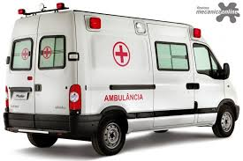  AMBULANCIA | 131
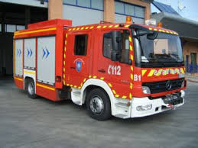  BOMBEROS | 132
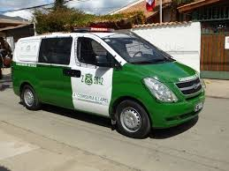  CARABINEROS | 133

 | 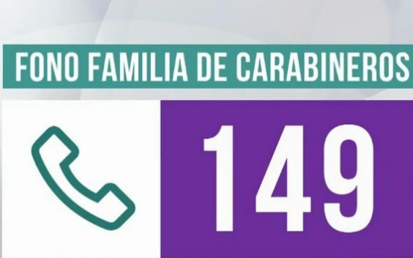  Alternativa urgente 133  Violencia Intrafamiliar
 | 1485
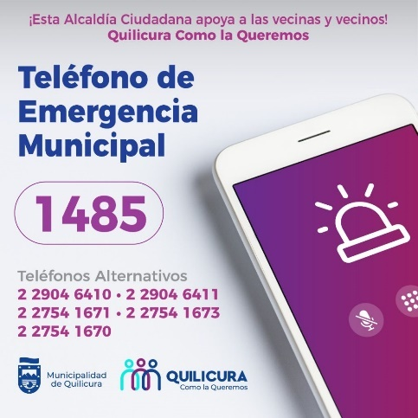 | 

XII. PLANO SATELITAL DEL COLEGIO

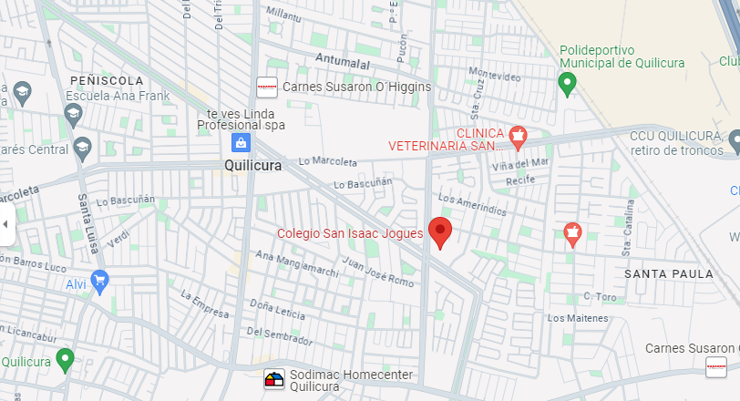

XIII. CARACTERÍSTICAS CONSTRUCTIVAS DEL COLEGIO

Circular 339. DDU 235 Permisos, Recepciones, Plan de Evacuación
- FICHA TÉCNICA DEL COLEGIO
En esta Ficha Técnica, se consigna la información relevante respecto de la edificación, tales como; características constructivas, elementos y equipos con que cuenta el Colegio, que el Cuerpo de Bomberos y lo que la unidad escolar debe saber detectar y como combatir una emergencia. Esta ficha es complementada con los planos del Establecimiento y la Guía Práctica de Evacuación para la comunidad escolar.
Contenidos de la Ficha Técnica
  - Identificación del Colegio
Nombre del Colegio | Colegio San Isaac Jogues
Dirección | Avda. Lo Cruzat 164 Comuna Quilicura
Entre Calles (intersección) | Avda. Cruzat y Avda. Las Torres
Permiso Municipal | N° 56 año 2023 (ampliación)
Rol de avalúo | 2611-08
  - Características del Colegio
Pisos sobre nivel de la calle N° |  | 1 al 4° piso
Pisos bajo el nivel de la calle N° (subterráneos) |  | No tiene
Superficie edificada m² |  | 4.169 m² Superficie Total 8.255²
Carga de ocupación (Según Art. 4.2.4 de la OGUC) |  | 622 personas por jornada de mañana y 622 en jornada de tarde
Acceso para carros bombas
SI X | NO | Existen 3 acceso de bombas. 2 por Avda. Lo Cruzat y 1 por Avda. Las Torres
Aperturas del Colegio hacia el exterior(ventanas fijas, móviles, etc.) |  | Si
N° de estacionamientos |  | 15 estacionamiento, más 2 para personas con movilidad reducida.
Destino de la edificación |  | Establecimiento Educacional
  - Información sobre tipo de estructura y material predominante
Estructura Principal (Utilizar criterios del Art. 5.3.1 de la OGUC ) | Clasificación de materialidad dominante A/3
Tabiques interiores | Ladrillos y hormigón armado
Características de las fachadas exteriores. | Hormigona armado y ladrillos

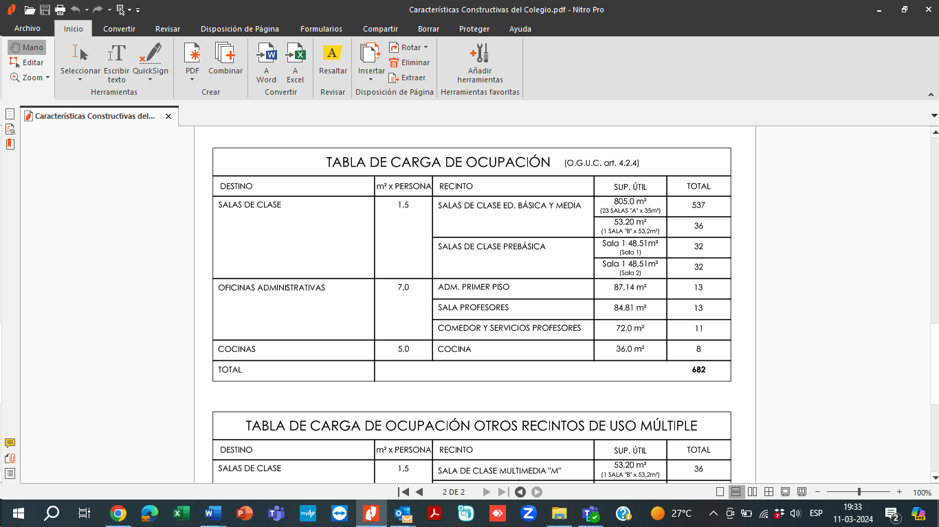

  - Alarmas y Detección de Incendio (Ubicación y características)
Bocina de alarma de incendio | Campana y Megáfono
Detectores de humo | No hay
Detectores de calor | No hay
Palancas de alarma de incendio | No hay
  - Sistema de Comunicación
Teléfonos | Si
Citófonos | Si
Sistema altavoces | 2 Megáfonos
Otros (música ambiental) | No
  - Sistema de Combate de Incendio
Red seca | No existe
Red húmeda | Si , nueve gabinetes que se alimentan con la red pública.
Estanque de almacenamiento de agua | No
Extintores portátiles | - 18 Extintores de Polvo Químico Seco de 10 kg. del tipo ABC , con su carga vigente.
Red inerte de electricidad (Art. 4.3.11. OGUC) | No existe

  - Vías de Evacuación
Vías de evacuación | Si, muy buenas condiciones
Punto de reunión Zona de Seguridad | Internas en el patio central; cancha sintética y Gimnasio.

  - Electricidad (Señalar su ubicación).
Tablero eléctrico general | El gabinete del Tablero principal se encuentra en la entrada del sector prebásica.
Tableros de locales | Si
Grupo electrógeno | No se dispone
Iluminación de emergencia | No se dispone.  En Inspectoría se dispone de 3 Linternas
  - Combustible
GAS | No, existe calefones eléctricos
Medidores
  - Almacenamiento de combustible (Señalar su ubicación)
Estanque de gas | No
Estanque petróleo | No
1.11.Sistema Centralizado de Ventilación (Señalar su ubicación).
Tiene sistema centralizado |  | NO
Tablero de comando | No
Toma de aire | No
1.12. Ascensores (Señalar N° y características; ejemplo: (interno/panorámico)
Número de ascensores | No existen
Capacidad máxima de personas | No aplica
Capacidad máxima en kilos | No aplica
Sistema del ascensor hidráulico/eléctrico | No aplica
Llave para bomberos | No aplica
1.13.Otro Equipos y Sistemas
No existen

II. Planos
Los planos que complementan gráficamente la Ficha Técnica deben ser esquemáticos, con simbología de fácil lectura, que permitan entregar información relevante al Cuerpo de Bomberos y a los ocupantes del Colegio para las actuaciones en caso de una emergencia.

El plano debe considerar las siguientes características:
2.1. Formato(Doble carta en colores y termo-laminado)
2.2.Contenidos
2.2.1. Plantas
2.2.2. Representación gráfica(Plantas desvestidas y libres de mobiliario, excepto baños, cocinas y lugares en que existan artefactos a gas.)
2.2.3. Segregación de Parámetros Verticales
Muro No Colapsable (Muy difícil de ser atravesado en labores de rescate; por ejemplo, hormigón).
Muro Colapsable(Factible de ser atravesado con rapidez durante labores de rescate)
2.2.4. Simbología para áreas interiores y exteriores de un Centro Comercial.
Espacios Comunes | Amarillo  Código color  R: 255  V:255  A:153
Zona vertical de seguridad | Verde  Código color  R:159  V: 255  A: 127
Circulación vehicular + estacionamientos | Gris  Código color  R: 204  V: 204  A: 204
Vanos y ventanas con comunicación interior-exterior | Azul  Código color  R:0  V:0  A:255
Vías de evacuación (Circulación hacia zona vertical y salida). | Verde  Código color  R:0  V:153  A:0
Artefactos a combustión (cocinas, calefactores murales, calefón, caldera) | Naranjo  Código color  R: 241  V:176 A: 15

2.2.5. Señalización de seguridad estandarizada según Nch 2111 y Nch 2189.
En la presente ficha se han graficado los símbolos más utilizados. (se incluyen en los planos la señalización vinculada con elementos de seguridad que contemple la edificación.
SEÑALIZACIÓN DE SEGURIDAD ESTANDARIZADA SEGÚN NCH 2111 Y NCH 2189.
En la presente ficha se han graficado los símbolos más utilizados. Corresponderá incluir en los planos todas las señalización vinculadas con elementos de seguridad que contemple la edificación.
Carrete con manguera  Red Húmeda  Requiere mantenimiento | 
Salida de red seca | 
Entrada de red seca  (para uso de bomberos) | 
Red eléctrica Inerte (para uso de bomberos) | 
Activación manual de alarma | 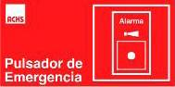
Extintor de fuego | 
Escaleras  Falta señalizar | 
Salida de emergencia | 
Medidores de Gas | 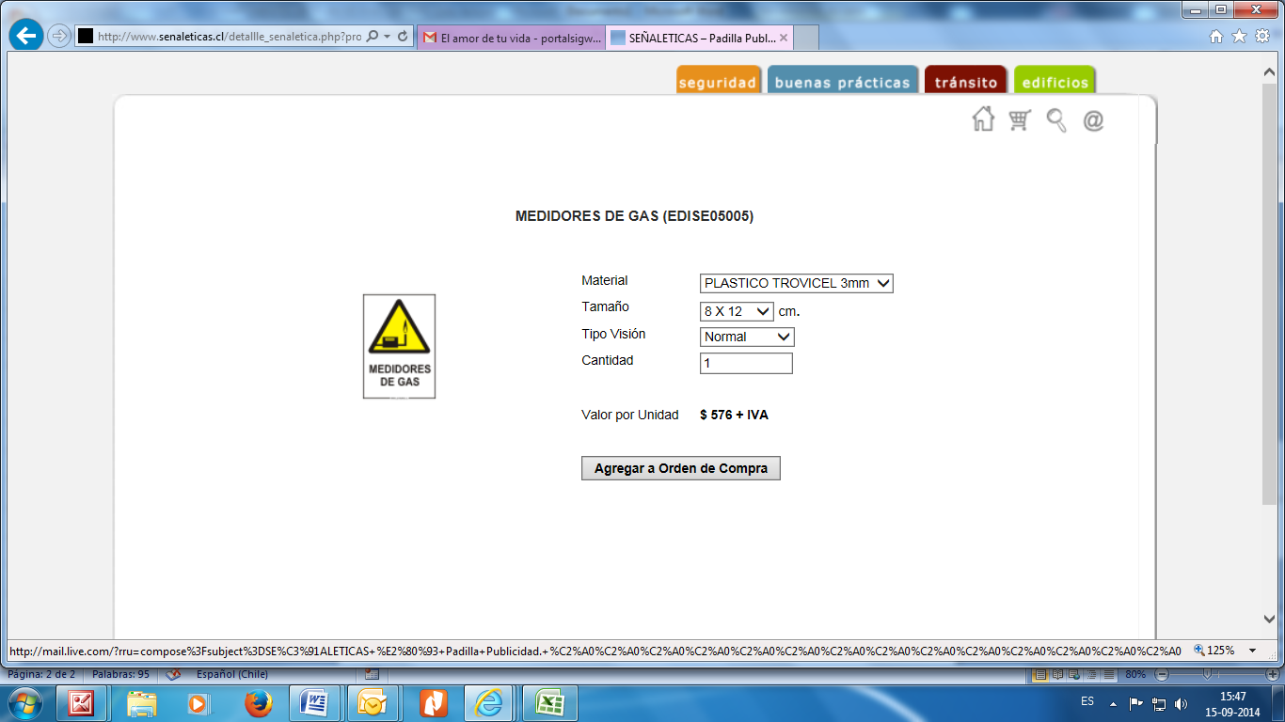
Depósito de gas | 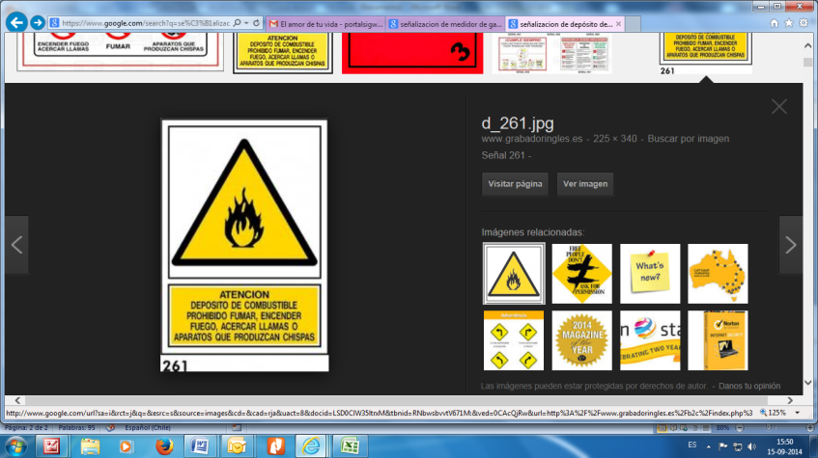
Artefacto a gas | 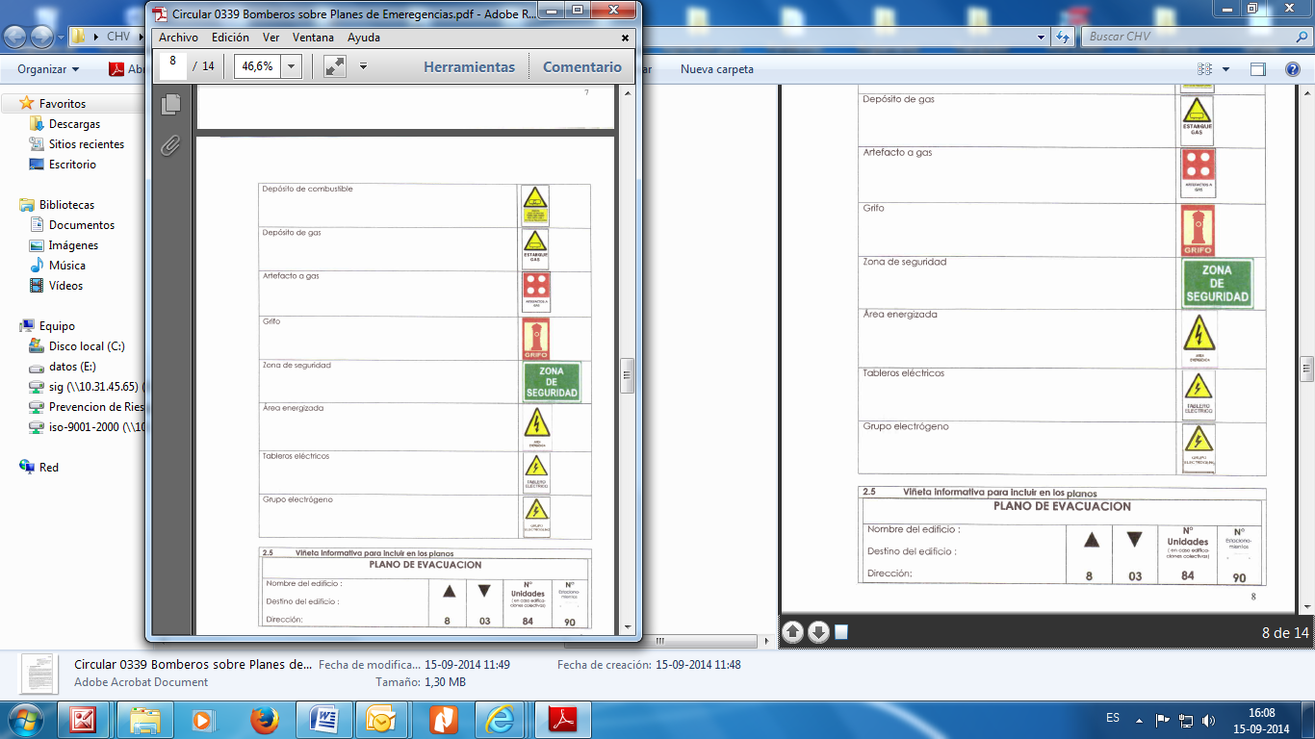
Grifo | 
Zona de seguridad | 
Área energizada | 
Tableros eléctricos | 

XIV. EJERCICIOS PRÁCTICOS DEL PLAN INTEGRAL DE SEGURIDAD ESCOLAR ( Anexo N° 1)
Concluida la etapa de confección del plan de emergencia, debe iniciarse un proceso de perfeccionamiento continuo, a partir del desarrollo de los ejercicios de entrenamiento. Bajo ningún punto de vista se debe probar la efectividad del programa una vez que ocurra un accidente o emergencia. A continuación, los pasos a considerar para el desarrollo de la ejercitación.
- Se deben realizar desde lo más simple hacia lo más complejo; de esta forma se pone a prueba cada elemento que contenga el plan de emergencia.
- En los ejercicios que se realicen es muy importante involucrar cada vez a un número mayor de personas que integran la comunidad escolar.
- Para probar distintos aspectos del plan de emergencia, se deben efectuar ejercicios de escritorio (simulaciones) y de movimientos físicos (simulacros), de esta forma se ponen en práctica todas las etapas del programa.
- Definir un equipo organizador:
Será el que diseñará, coordinará y ejecutará el ejercicio. Debe estar presidido por el director del establecimiento y bajo la coordinación del secretario ejecutivo del Comité de Seguridad Escolar, como el coordinador general.

- Definir un equipo de control:
Sus integrantes observarán y guiarán el desarrollo del ejercicio, sin asumir roles al interior del mismo. Evaluarán el ejercicio, de acuerdo a los objetos que se ha trazado el Comité de Seguridad Escolar. A modo de recomendación resulta conveniente que el Comité de Seguridad Escolar cree una ficha sencilla de evaluación, como pauta para el equipo de control. Esa ficha deberá contener los aspectos de los objetivos estipulados que deben ser observados, para luego proceder a perfeccionar el plan de emergencia en los puntos que se determinen errados o más débiles.
- Definir el escenario de crisis:
Éste simulará el área geográfica o física donde se desarrollará el simulacro. Los participantes deben tener siempre en cuenta que deben imaginar que el evento que están simulando efectivamente se produce en el área física que ficticiamente están recreando. Por ejemplo: incendio en sala de computación.
- Lógica del ejercicio:
El equipo organizador debe crear una ficha de ejercicio donde se consideren los aspectos a evaluar y todos los detalles de la actividad:
  - Breve relato del evento.
  - Fecha en que se efectuará el ejercicio.
  - Lugar real o simulado en que se situará el ejercicio.
  - Determinación previa de situaciones que pudieran alterar el ejercicio o conflictos reales que pudieran ocurrir producto del mismo.
      - Ejemplo: accidente real de algún alumno producto de movimientos propios del ejercicio y tomar medidas reales.
  - Recursos involucrados.
- Elección de participantes:
De acuerdo a los objetivos planteados y al grado de avance en el proceso de entrenamiento en la unidad educativa, se deberán escoger a quienes interpreten los distintos roles simulados, tales como afectados, lesionados, heridos, evacuados, atrapados, confinados, etc. Quienes tengan roles específicos de coordinación y/u operaciones en el plan de emergencia, relacionados con el tipo de evento que se está simulando, deberán ejercitarlos directamente.
- Desarrollo de un guion minutado:
El equipo organizador, a partir de la lógica del ejercicio, en función de lo indicado en el breve relato de los acontecimientos que ficticiamente detonan el evento de accidente o emergencia simulada, debe confeccionar un guion o relato que detalle, paso a paso e idealmente minuto a minuto la forma en que se van desencadenando los hechos, para ir incluyendo de manera progresiva las operaciones de acuerdo a la secuencia del plan de emergencia. (Anexo 3. Ejemplo guion minutado).

- Necesidades logísticas:
Según el tipo de ejercicio a efectuar y cada una de las características determinadas, deben establecerse los elementos y requerimientos específicos que se deben satisfacer para su buen desarrollo, tales como: autorizaciones, transportes, comunicaciones, alimentación, vestuario y maquillaje de simulación, escenografía, necesidades especiales de seguridad, etc. Se debe tener en cuenta que, aunque se esté organizando una simulación, siempre deberán cubrirse algunas necesidades de elementos.
- Análisis previo en terreno:
El equipo organizador debe visitar y examinar previamente el área en que se efectuara el ejercicio. Si se trata de una simulación y se escoge la misma área física donde ficticiamente ocurrirá el evento, debe tratarse de generar condiciones que acerquen la actividad al máximo de realismo posible. Si es un área distinta, se deberán recrear allí algunas condiciones parecidas a las que tiene el área real.
- Desarrollo del ejercicio:
El ejercicio debe efectuarse según el guion minutado y con los aspectos logísticos planificados. Se debe evitar por todos los medios posibles el anexar, durante el ejercicio, situaciones o condiciones distintas a lo planificado, puesto que se estarían desviando los objetivos trazados. Durante el ejercicio, el equipo de control deberá ir evaluando el ejercicio desde que éste se inicia.
- Evaluación del ejercicio:
Inmediatamente concluido el ejercicio, el equipo organizador, equipo de control y representantes del Comité de Seguridad Escolar de la unidad educativa, deben examinar lo efectuado, con el fin de no correr el riesgo de olvidar detalles que pueden resultar importantes para el perfeccionamiento consignado en el plan de emergencia que se ha entrenado. El objetivo es corregir para perfeccionar.
- Posteriormente, pasados ya algunos días, el comité deberá nuevamente reunirse y evaluar más profundamente el ejercicio, oportunidad en que no cabe duda, se encontrarán nuevas y valiosas lecciones.

Observaciones Generales para el desarrollo del ejercicio
- Todo ejercicio debe acercarse a la realidad tanto como sea posible, puesto que ello constituye el único modo de recrear algunas condiciones de estrés en la etapa de preparación y entrenar así el modo de controlarlo, puesto que, en situaciones reales, si este aspecto no ha sido previamente abordado, es el que muchas veces provoca las mayores alteraciones para una buena coordinación de respuesta a accidentes y emergencias.
- Todas las comunicaciones que se generen en el ejercicio deberán comenzar y culminar con la frase: ”este es un mensaje simulado”. El objetivo es que se controle toda la probabilidad de confusión con situaciones reales.
- Todo ejercicio debe ser percibido por la comunidad escolar como una actividad netamente técnica de entrenamiento, destinada a perfeccionar el plan de emergencia, en pos de una mejor y mayor protección y seguridad para todos los estamentos de la unidad educativa.
- Los ejercicios que programe el Comité de Seguridad Escolar para perfeccionar su plan de emergencia deben ir siempre desde lo más sencillo hacia lo más complicado.



Metodología de Ejecución
Actividades | Objetivo | Fecha | Responsables | Medio de Verificación
Simulacros  Charlas en reuniones de profesores, asistentes de la educación, apoderados y estudios. | Preparar a la comunidad en la prevención frente a eventos  Ensayar a través de simulacros preventivos.  Informar acerca de la implementación del plan integral de seguridad escolar.(PISE)  Analizar en conjunto con la comunidad medidas preventivas y de autocuidado. | Una vez al mes  Dos veces al trimestre | Comité de seguridad | Registro de simulacros, libros de clases y uno institucional  -Registro de asistencia.  - Hoja de trabajo por grupo.  -Hoja de resumen del profesor.

XV. DECÁLOGO DE SEGURIDAD EN EMERGENCIA DE LA COMUNIDAD DEL COLEGIO ISACC SAN ISAAC JOGUES
15.1. Decálogo General
Las emergencias son acontecimientos de desarrollo imprevisible frente a los cuales se necesita estar preparado para minimizar sus efectos Y proporcionar seguridad a toda nuestra comunidad escolar. Las siguientes medidas de seguridad deberán ser asumidas por todos/as los integrantes de la comunidad educativa.
    - Mantenga la calma. Esto le permitirá tomar mejores decisiones.
    - Manténgase silencio para escuchar las indicaciones que debe seguir.

Los adultos que se encuentren en la sala de profesores en el momento de la emergencia se mueven a apoyar la evacuación de los estudiantes que vienen del segundo, Tercer y cuarto piso, ubicándose a la salida de la escalera y pasillo al patio central.
4) Ubíquese en la zona de seguridad al interior de la sala, lejos de ventanales
5) La puertas deben abrirse y mantenerse en posición para una posterior salida.
      - Espere la señal de alarma para evacuar en forma ORDENADA hacia la zona de seguridad que le corresponde al lugar donde se encuentre.

En caso de recreo, el docente de la hora siguiente al recreo asume la responsabilidad del curso; debe trasladarse a la zona de seguridad que se encuentren los estudiantes y tomar al curso a su cargo.
      - En la zona de seguridad, manténgase junto a sus compañeros/as de curso y a su profesor/a. Sea responsable y permanezca en su lugar. No abandone por ningún motivo el espacio asignado:

*No vaya a buscar a hermanos/as ni amigos a otros cursos. Ellos/as estarán seguros con su profesor/a.
      - El desplazamiento por pasillos y escaleras debe realizarse en forma serena y cautelosa. Baje las escaleras caminando, utilizando siempre los pasamanos.

Los adultos del equipo de apoyo (sicólogas, psicopedagogas, orientador) ayudaran en la evacuación pasado el sismo o simulacro, a los estudiantes y adultos que se encuentren en Biblioteca, Sala de computación, sala de entrevistas, oficinas, gimnasio.
No es momento para bromas. Debe mantener una conducta adecuada para la situación:

*No grite. *No corra.* No empuje. *No se lleve objetos a la boca, puede producir graves accidentes.
      - Cada profesor debe asegurarse que se encuentren todos los alumnos del curso a su cargo, informando las novedades y aguardando instrucciones.

¡ NO OLVIDAR NUNCA EL LIBRO DE CLASES ¡

15.2. Decálogo de Seguridad de las (os) alumnas (os),
- Seguir las instrucciones del docente.
- Mantener silencio.
- Mantener expeditas las vías de evacuación de la sala.
- Alejarse de las ventanas.
- Ubicarse debajo de las mesas, arrodillándose y protegiendo su cuello y cabeza.
- Mantener la calma.
- Mantener una conducta adecuada a la situación, no hacer bromas
- No empuje. No se lleve objetos a la boca, puede producir graves accidentes.
- Esperar en silencio la orden de evacuación con el toque del timbre.
- Los estudiantes que están en situación de recreo deben dirigirse a las Zonas de Seguridad más próxima.
Recuerda…Si tienes hermanos en otros cursos deberás esperar a la finalización del Procedimiento de Emergencia del Plan de Seguridad Escolar

15.3. Decálogo de Seguridad Padres y Apoderados
Las emergencias son acontecimientos de desarrollo imprevisible frente a los cuales se necesita estar preparado para minimizar sus efectos Y proporcionar seguridad a toda nuestra comunidad escolar. Las siguientes medidas de seguridad deberán ser asumidas por todos/as los padres y apoderados integrantes de nuestra comunidad educativa.
        - Mantenga la calma. Esto le permitirá tomar mejores decisiones.
        - El establecimiento educacional es un lugar seguro.
        - No acuda descontroladamente a retirar a su hijo, ya que en el establecimiento se encontrará en desarrollo el protocolo de emergencia.
        - Tratar a todo el personal con el debido respeto, pues este velara por el cumplimiento del protocolo en PRO de la seguridad de la comunidad escolar.
        - Ningún apoderado ingresara al establecimiento antes de finalizado el protocolo. El que será indicado por el director del establecimiento
        - Si así lo desea, podrá retirar a su hijo firmando el libro de control correspondiente.
        - Ningún alumno podrá ser retirado por un amigo y/o familiar que no se encuentre debidamente registrado y validado por el padre o apoderado.
        - Recuerden Respetar los protocolos de emergencia, dando el ejemplo a sus hijos…. Un padre alterado trae como consecuencia alumnos alterados.
        - Mantenga actualizada la información de contacto a fin de ubicarlo rápidamente en una situación de emergencia.
        - Conozca, respete y acate los protocolos de seguridad establecido

15.4. Decálogo para abordar crisis con los niños y/o niñas
- Deben sentirse acompañados por personas adultas, con las que tengas vínculos afectivos, como sus profesores, pero también sus compañeros son un elemento significativo de contención emocional.
- Hacer que hablen de lo sucedido, lo que escucharon, lo que sintieron, pensaron, etc. Es importante que el niño sienta sus emociones.
- Si el niño no quiere hablar, es mejor no presionarlo. Brindarle el espacio a que hable del tema cuando se sienta preparado. Es importante que el profesor se muestre disponible para conversar-
- Se puede recurrir a formas distintas de expresar las emociones, además de conversar, como mímicas, dibujos, pinturas, títeres, lecturas de cuentos, etc.
- El adulto se debe adaptar a la edad a la edad del niño, usando un lenguaje claro y apropiado a su nivel de comprensión.
- repetir la información las veces que sea necesario
- explíqueles la causa de la emergencia, y lo principal…transmita confianza y tranquilidad.
- No exagere lo sucedido, no proporcione información en forma morbosa o repetitiva, así como tampoco mentirles. Se recomienda tener especial cuidado con la exposición de los niños a las noticias de la televisión.
- Explíqueles que hacer en caso de emergencia (sismo, incendio, u otras )
- Los niños reaccionan distinto; algunos se angustian en el momento, otros a los minutos y otros pueden tardar días. Estas son reacciones normales. Lo importante es estar alerta a estas señales para apoyarlos.
XVI. | PRPROTOCOLO DE AUTOCUIDADO Y ACCIDENTES ESCOLARES
Ante la necesidad de la seguridad de los alumnos en el colegio, se hace necesario
establecer conductas que orienten al autocuidado, a saber:
13.1. De los alumnos en la sala de clase deben evitar
- Balancearse y subirse a sillas y mesas.
- Correr en su interior.
- Subir al borde de las ventanas y apoyarse en ellas.
- Lanzar objetos a los compañeros.
- Poner útiles escolares como los lápices, tijeras etc, cerca del rostro de compañero
- Hacer broma como sacar la silla a compañeros.
- Utilizar objetos cortopunzantes en los juegos.
- Tener los cordones de zapatos y zapatillas desamarrados.
- Dejar las mochilas en el suelo.
- Salir corriendo
- Evitar los juegos bruscos
- Encaramarse en los arco, bordes, muros, balcones y otros lugares
- Usar botellas plásticas u otros objetos como balón de futbol

13.2. Acciones para evitar accidentes escolares
El Colegio San Isaac Jogues, de conformidad con lo dispuesto en el Ordinario N° 156 de Marzo de 2014, de la Superintendencia de Educación Escolar, ha elaborado el presente Protocolo General de actuación frente a accidentes escolares, que se produzcan en el establecimiento educacional, cuyo objetivo es permitir que la comunidad escolar aborde adecuadamente las situaciones que ocurran en su interior.
El Protocolo es obligatorio y todos los miembros de la comunidad escolar deberán subordinar su actuar a las normas reglamentarias contempladas en él.
Antecedentes.
a) Fundamentos Legales
      - Ley N° 16.744 del Ministerio del Trabajo y Previsión social, que establece normas sobre accidentes del trabajo y enfermedades profesionales.
      - D. S. N° 313/1973. Incluye a escolares en seguro de accidentes de acuerdo con la Ley N° 16.744 (aplicable a alumnos que realizan práctica profesional en empresas.).
      - Ord. N° 0156- de 26.03.2014 de la Superintendencia de Educación Escolar.
4. Orientaciones a las comunidades educativas en la prevención de accidentes escolares. Mineduc. 2013.
5. Reglamento Interno.
Ley 16.744 Art.3°, dispone que estarán protegidos todos los alumnos de establecimientos fiscales o particulares por los accidentes que sufran con ocasión de sus estudios, o en la realización de su práctica profesional.
b) Concepto de accidente escolar.
Se entiende por accidente escolar: a) Toda lesión que un estudiante sufra a causa o con ocasión de sus estudios, o de la realización de su práctica profesional o educacional, y que le produzca incapacidad o muerte.
1) Los ocurridos en el trayecto directo, de ida o regreso, entre la habitación o sitio de trabajo del estudiante y el establecimiento educacional respectivo, el lugar donde realice su práctica educacional o profesional como también los ocurridos en el trayecto directo entre estos últimos lugares.
2) Excepción: Los accidentes debidos a fuerza mayor extraña que no tenga relación alguna con los estudios o práctica educacional o profesional y los producidos intencionalmente por la víctima. La prueba de las excepciones corresponderá al organismo administrador.
c) Casos en que se aplica.
En caso de accidente escolar todos los/as estudiantes, tanto de la educación parvularia, básica y media, están afectos al Seguro Escolar desde el instante en que se matriculen en el colegio.

En caso de accidente o de enfermedad repentina de un alumno(a) durante la actividad escolar.
El presente procedimiento o protocolo se aplicará en todas las actividades curriculares lectivas, extracurriculares, extraescolares, talleres actividades deportivas y, en general, en todas las actividades que se realizan en las dependencias de cada establecimiento educacional, tales como salas de clases, patio, gimnasio, canchas habilitadas y laboratorios. Este procedimiento es aplicable a todas las situaciones en que algún alumno(a) sufra un accidente escolar dentro o fuera del establecimiento, en la forma que en este documento se indica. Toda situación que no esté contemplada en el protocolo será atendida por el Comité de Seguridad Escolar.
El procedimiento es:
- En caso de enfermedad o accidente menos graves: Aquellos que solo requieren atención primaria de heridas superficiales o golpes suaves. El alumno será llevado a Inspectoría y se realizarán los primeros auxilios, o en su efecto se le dará agua de hierbas. Importante recordar que el colegio NO está autorizado para administrar ningún tipo de medicamentos. Inspectoría llamará telefónicamente a los padres y enviará una comunicación por si fuese necesario.
- En caso de accidentes leves: Aquellos que necesitan de asistencia médica como heridas o golpes en la cabeza u otra parte del cuerpo. Si estuviere en recreo será llevado por un inspector de turno en el área en que ocurriese. El alumno será llevado a Inspectoría y se realizarán los primeros auxilios. En los casos que el accidente requiera atención médica, se llamará telefónicamente a los padres y/o apoderados, para que sean ellos quienes trasladan al alumno al centro de salud (SAPU) o/a otro centro que estimen conveniente, aun así, si es necesario el establecimiento trasladará al SAPU. Inspectoría entrega el seguro de salud estatal con que todo alumno está cubierto.
- En caso de accidentes graves: Aquellos que requieren de inmediata de asistencia médica, como caídas de altura, golpe fuerte de la cabeza u otra parte del cuerpo, heridas sangrantes por cortes profundos, quebraduras de extremidades, pérdida del conocimiento, quemaduras, atragantamientos por comida u objetos. En caso de golpe en la cabeza o quebraduras se mantendrá al estudiante en el lugar del accidente y se aplicarán los primeros auxilios El alumno será llevado a Inspectoría y se llamará telefónicamente inmediatamente al servicio de urgencia de la comuna, quienes lo trasladarán en ambulancia a la urgencia del hospital o será trasladado por el establecimiento. Simultáneamente se dará aviso a los padres, para que concurran al SAPU y ellos podrán tomar la decisión de trasladar a otro servicio. Los alumnos que cuenten con seguros particulares de salud, deben mantener la información actualizada en su agenda y ficha personal, para que el colegio se comunique directamente con ellos.
- Es importante completar todos los datos personales y teléfonos de emergencia en la agenda y ficha personal. Es responsabilidad de los padres y apoderados mantener estos datos actualizados.
Tanto en caso de accidentes menos graves, leves y graves, Inspectoría informará a los padres de inmediato a la dirección y vía telefónica fija o celular registrados por éstos en el Colegio, o en la forma que resulte más expedita.
d) Procedimiento de actuación inmediata ante la ocurrencia de un accidente en el establecimiento.
a) En el mismo lugar del accidente, se observará al alumno(a) para detectar su estado general de salud y, si es posible, las lesiones específicas y condiciones en que ocurrió el accidente escolar.
b) Evaluada la lesión y de acuerdo al grado de ella, se determinará la necesidad de mantener al o la accidentada en el mismo lugar o trasladarlo a la Inspectoría.
c) En aquellos accidentes que requieran de asistencia médica inmediata, como heridas sangrantes por cortes profundos, fracturas expuestas, pérdida del conocimiento por golpe en la cabeza, inmovilidad por golpes en la espalda, quemaduras, u otros que inspectoría determine, se requerirá la ambulancia al Servicio de Salud. De no ser posible su concurrencia, el director o quien lo subrogue, tomará la decisión de traslado en vehículo particular autorizado.
d) Simultáneamente a la prestación de los primeros auxilios, Inspectoría procederá, de inmediato, a dar cuenta del hecho al apoderado(a), al teléfono o celular registrado en el establecimiento, y de su traslado al centro de salud más próximo público o privado, según lo informado por el padre y/o apoderado).
e) Inspectoría procederá a extender el Formulario Tipo de Accidente Escolar correspondiente para el uso de la ley sobre Seguro de Accidente Escolar, en todos los accidentes que ocurran, aunque sean leves. El Formulario será entregado a la persona que traslada al alumno(a) accidentado(a) para presentarlo en el ingreso de Urgencia.
f) El alumno(a) que deba ser trasladado al SAPU, será acompañado por Inspectora, quien deberá permanecer con éste hasta la llegada de sus padres o apoderados. El alumno(a) nunca deberá quedar solo.
g) Se deberá requerir del Servicio de emergencias médicas el certificado o constancia de atención por parte del profesional médico interviniente.
e) Procedimiento de Actuación inmediata ante la ocurrencia de un accidente fuera del establecimiento.
- Si el accidente ocurriese fuera del establecimiento, en alguna actividad escolar, uno de los profesores o inspectores acompañantes, deberá trasladar de inmediato al o la alumna al centro de salud más cercano. Simultáneamente, deberá informar el hecho a Inspectoría a objeto de que ésta comunique la situación al apoderado y elaboración del formulario del seguro escolar.
- Si el accidente ocurriere en la comuna a la que pertenece el establecimiento, el formulario deberá ser presentado en el SAPU que corresponda. Si el accidente ocurriese fuera de la comuna, Inspectoría se contactará con el centro asistencial al cual fue trasladado el accidentado para requerir información sobre la situación y tramitación del seguro escolar. En todo caso, el profesor o inspector acompañante deberá permanecer con él o la alumna, hasta la concurrencia de sus padres.
- Actuación inmediata ante la ocurrencia de un accidente de trayecto.
Si el accidente ocurriese en el trayecto directo, de ida o regreso, entre la habitación o sitio de trabajo del estudiante y el establecimiento educacional, será responsabilidad de los padres y/o apoderados el traslado de su pupilo(a) al SAPU, lo que deberán comunicar al Colegio para la elaboración del formulario de accidentes escolares, el cual deberán retirar en Inspectoría. Para dar por acreditado el accidente en el trayecto, servirá el parte de Carabineros, la declaración de testigos presenciales o cualquier otro medio de prueba igualmente fehaciente.
d. El Seguro Escolar
La atención la entregan las postas u hospitales de servicios de salud públicos, en forma gratuita. Si el estudiante tuviese un accidente que implica riesgo vital o secuela funcional grave, debe ser atendido en el servicio de salud más cercano al lugar de ocurrencia del accidente.
Todo accidente escolar deberá ser denunciado al Servicio de Salud, en un formulario denominado Declaración Individual de Accidente Escolar, emitido por el Instituto de Seguridad Laboral (ISL) u otro documento similar aprobado por el respectivo servicio.
Las prestaciones médicas que incluye el seguro son las siguientes:
- Atención médica, quirúrgica y dental.
• Hospitalización.
• Medicamentos y productos farmacéuticos.
• Prótesis, aparatos ortopédicos y su reparación.
• Gastos de traslado y otros prestaciones de salud

Las prestaciones son de cargo de los Hospitales de la Red Pública del país

Zonas de seguridad PLAN PISE
Jornada de Mañana

Zonas de Seguridad | Lugar | Cursos o Niveles
Zona N° 1 | Patio Central | 7° Básico a 4° Medio
Zona N° 2 | Patio techado | Cursos que se encuentren en Educación Física. Laboratorio y Cra
Zona N° 3 | Patio sintético | Estudiantes y profesionales
Zona N° 4 | Patio sintético | Estudiantes y profesionales
Zona N° 5 | Patio prebasica | Pre Kinder-Kinder
Zona n° 6 | Patio multidisciplinario y estacionamiento | Estudiantes y profesionales de equipo multidisciplinario

Jornada de Tarde

Zonas de Seguridad | Lugar | Cursos o Niveles
Zona N° 1 | Patio Central | 1° a 6° básico
Zona N° 2 | Patio techado (pasto sintético) | Cursos que se encuentren en Educación Física. Laboratorio y Cra. Cursos . Electivos Enseñanza media
Zona N° 3 | Patio (estacionamiento) | Estudiantes y profesionales de equipo multidisciplinario
Zona N° 4 | Patio Prebásica | Pre Kinder-Kinder

Plano Guía de Evacuación del Colegio

